**\* Creat database**

* CREAT DATABASE database_name;
* USE data_base;
* DROP DATABASE database_name;

**\* Database TYPE**

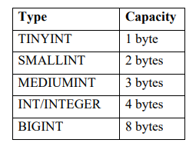



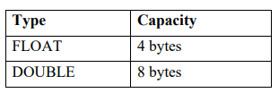

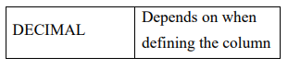

* String data types

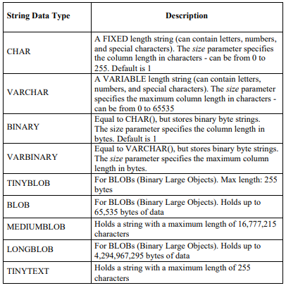

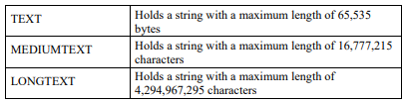

* Date and Time Data type

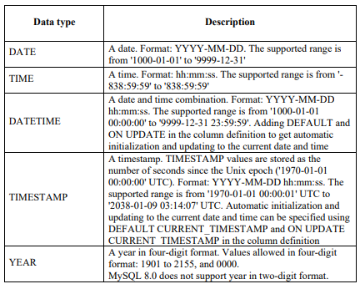

Lab06

1 Group Function

a. SUM Function

- Tính tổng

vd: SELECT SUM(amount) AS TotalPaid FROM payment;

vd: SELECT SUM(quantityOrder*priceEach) AS Total order FROM orders

Tại thời điểm thống kê, trích xuất từ bảng nào thì đều có sự chênh lệch

(Chenh lenh oder detail ->)

b. AVG Tính trung bình

- Tính trung binh

vd: SELECT AVG(buyprice) FROM product;

c. MAX, MIN

- Thống kê đơn giá sản phẩm lớn nhất trong tất cả các ản phẩm đang bán

SELECT MAX(buyPrice) PROM product;

d. COUNT

- Đếm số lượng bản ghi thỏa mãn điều kiện được đưa ra

- SELECT COUNT(*) FROM customers; // đếm bản ghi khác rỗng (COUNT*) -> Dem toan bo

- SELECT COUNT(*), COUNT(addressLine2) FROM customers // Đếm bản ghi có addressLine2 khác rỗng

2. Group by

- Gom nhóm bản ghi dựa trên nhiều tiêu chí

- Ví trí xuất hiện (Sau mệnh đề WHERE và trước ORDER BY)

- WHERE sau FROM trước GROUP BY

3. Having

- Có thể xuất hiện hoặc k

- Nếu xuất hiện, tương tự where, đặt điều kiện

- Khác với where, đặt điều kiện cho thuộc tính của hàm gom nhóm khi đi cùng với GROUP BY

- Nếu trường dữ liệu tính ra bởi hàm gom nhóm -> Having (having sau group by)

Mỗi tháng mỗi năm có bao nhiêu tháng - Tháng 3 luôn là 13

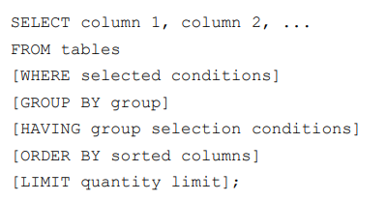

# Section 1

# SELECT city, COUNT(*) AS numberOfCustomer

# FROM customers

# GROUP BY city;

# Section 2.1

# SELECT COUNT(*) AS "number order of March 2005"

# FROM orders

# WHERE MONTH(orderDate) = 3 AND YEAR(orderDate) = 2005;

# Section 2.2

# SELECT MONTH(orderDate) AS month, COUNT(*) AS "number order of each month in 2005"

# FROM orders

# WHERE YEAR(orderDate) = 2005

# GROUP BY month;

# section 2.3

# SELECT MONTH(orderDate) AS month, YEAR(orderDate) AS year, COUNT(*) AS " number order of each month each year

# FROM orders

# GROUP BY month, year;

# SELECT orderNumber, productCode, SUM(quantityOrdered*priceEach) AS Totalprice

# FROM orderdetails

# GROUP BY orderNumber, productCode ORDER BY Totalprice DESC

# LIMIT 10;

# Section 2 in Train for midterm

(SELECT productCode, *SUM*(quantityOrdered*priceEach) AS Totalbuy

FROM orderdetails

GROUP BY productCode

ORDER BY Totalbuy DESC

LIMIT 1)

UNION

(SELECT productCode, *SUM*(quantityOrdered*priceEach) AS Totalbuy

FROM orderdetails

GROUP BY productCode

ORDER BY Totalbuy ASC

LIMIT 1);

# Cau 5 - IF het mot luot

# Bai thi giua ki -> Import co so du lieu -> Chuan bi mot so co so du lieu -> Co duoc chuan bi code ve co so du lieu tu cac bai truoc hay k